












1 s t E d i t i o n z o j a - a e g e r t e r - a c a d e m y . c h

D E E N

W i l l k o m m e n z u
SOS 1 SOFORTHILFE
SOS 1 EMERGENCY AID
D E : E i n e S O S 1 C h e c k l i s t e
E N : S O S 1 C h e c k l i s t

C o p y r i g h t b y @ p r o r e p a i r c h

DE: VORWORT
O1
Krisen können jeden treffen und dann fehlt oft die Fähigkeit, klar zu denken.

Diese Vorlage hilft in den ersten Minuten:
Einfach, direkt, umsetzbar.
Für Kinder, Jugendliche und Erwachsene.

Sie gehört in jeden Haushalt und jede Firma, weil sie Orientierung gibt, bevor es schlimmer wird.
Sofort griffbereit halten. Handeln statt warten.

EN: FOREWORD
Crises can affect anyone, and in those moments, the ability to think clearly is often lost.

This guide helps in the first minutes:
Simple, direct, actionable.
For children, teenagers, and adults.

It belongs in every home and every workplace because it provides direction before things get worse.
Keep it within immediate reach. Act, don’t wait.

DE
O2

EINSTIEG

Wann du diese Vorlage nutzen musst

Nutze diese Vorlage sofort beim ersten Signal:
- Gefühle werden zu stark
- Dein Körper reagiert (Anspannung, Schmerz, Unruhe)
- Deine Gedanken drehen sich oder fühlen sich ausser Kontrolle an
- Du weisst nicht mehr, was du tun sollst

Wenn du dich fragst, ob du sie brauchst, dann brauchst du sie. Nicht warten. Nicht analysieren. Jetzt beginnen.
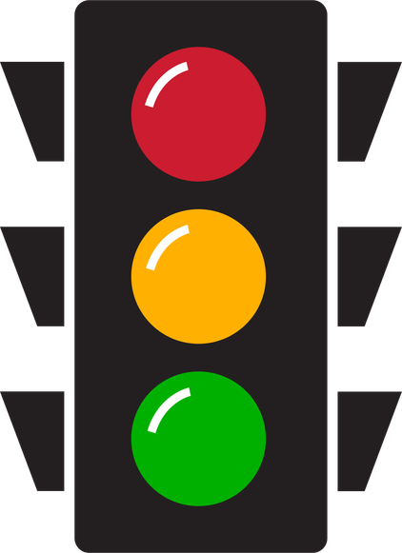

Ich könnte mir schaden / denke daran
→ direkt zu SICHERHEIT + KONTAKT springen


Starke Gefühle / Überforderung
→ Checkliste normal durchführen

Ruhig genug
→ Checkliste langsam durchgehen

EN
O3

ENTRY

When to use this checklist

Use this checklist immediately at the first sign:
- Emotions become too strong
- Your body reacts (tension, pain, restlessness)
- Your thoughts are racing or feel out of control
- You don’t know what to do

If you’re wondering whether you need it, you do. Don’t wait. Don’t analyse. Start now.

I might harm myself / I’m thinking about it
→ go straight to SAFETY + CONTACT

Strong emotions / overwhelm
→ Follow the checklist as normal

Calm enough
→ Go through the checklist slowly

START SOS1
O4
info@sos1.ch

DE: Regel: Du hakst einen Punkt erst ab, wenn du ihn wirklich gemacht hast.

EN: Rule: You don't tick off a point until you've really done it.

- Stopp: Ich halte inne

Stop: I pause

- Wie geht es mir? 2. How am I feeling?

Gefühl:
______________

Emotion:
______________

Stärke (0–10):
______

Intensity (0–10):
______

Körperstelle:
________

Body location:
_________

- Ich sage: „Ich bin im Alarm. Ich muss nichts lösen“

I say: “I’m in alarm. I don’t have to solve anything”

- 10× atmen (4 Sekunden ein / 6 Sekunden aus)

Breathe 10× (4 seconds in / 6 seconds out)

- Füsse fest in den Boden drücken

Press your feet firmly into the ground

O5

- Hände zusammendrücken

Press your hands together

- Ich bin nicht allein
→ ich gehe zu Menschen / öffentlicher Ort

I am not alone
→ I go to where people are / a public place

- Ich entferne alles Gefährliche

I remove anything dangerous

- Ich bleibe erreichbar

I stay reachable

- Ich kontaktiere 1 Person:
„Mir geht es nicht gut. Bitte bleib kurz bei mir.“

I contact one person:
“I’m not doing well. Please stay with me for a moment.”

O6

- Kontakt wenn nötig / Contact if needed:
Schweiz: 143 (https://www.143.ch) Notfall / Emergency: 144

- Wasser trinken

Drink water

- Kalt (Gesicht / Hände)

Cold (face / hands)

- Langsam bewegen

Move slowly

- 5 Sachen bewusst sehen

See 5 things consciously

O7

- 4 Sachen fühlen

Feel 4 things

- 3 Sachen hören

Hear 3 things

- Ich sage: „Ich bin hier“

I say: “I am here”

19. 1 kleine Handlung
(z. B. Duschen, aufräumen, rausgehen)

1 small action: (e.g. Shower, tidy up, go outside)

- Ruhig sitzen oder liegen und weiter bewusst atmen und den Körper spüren

Sit or lie down calmly and continue to breathe consciously and feel your body

O8

- Wenn keine Besserung: Zurück zu KONTAKT

If no improvement: return to CONTACT

- Wenn keine Besserung: Nicht allein bleiben

If no improvement: do not stay alone

- Wenn keine Besserung: Hilfe holen

If no improvement: Get help

- Keine grossen Entscheidungen heute treffen

Do not make any major decisions today

- Heute nicht impulsiv handeln

Do not act impulsively today

O9

- Verschiebe alles um 24 Stunden

Postpone everything by 24 hours

- Bleibe nicht allein

Do not stay alone

Kurz-Anleitung:
- STOPP / STOP
- Wie geht es mir? / How am I feeling?
- Atmen / Breathe
- Zu jemandem gehen / Go to someone
- Hilfe holen / Get help

Realität / Reality
- Dein Körper ist im Alarmmodus / Your body is in alarm mode
- Denken ist gerade eingeschränkt / Thinking is currently limited
- Gefühle sind stark, aber veränderlich / Feelings are intense, but they change
- Du musst nur diese Minuten schaffen / You just have to get through these few minutes

Wichtig / Important
Wenn du denkst, du könntest dir schaden:
143 oder 144 (Schweiz) → Nicht allein bleiben
If you think you might hurt yourself:
143 or 144 (Switzerland) → *Don't be alone




1O

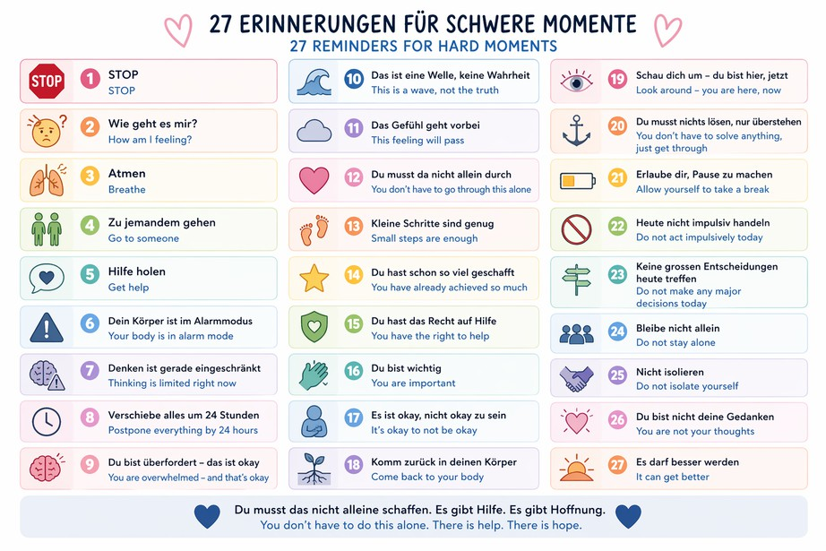
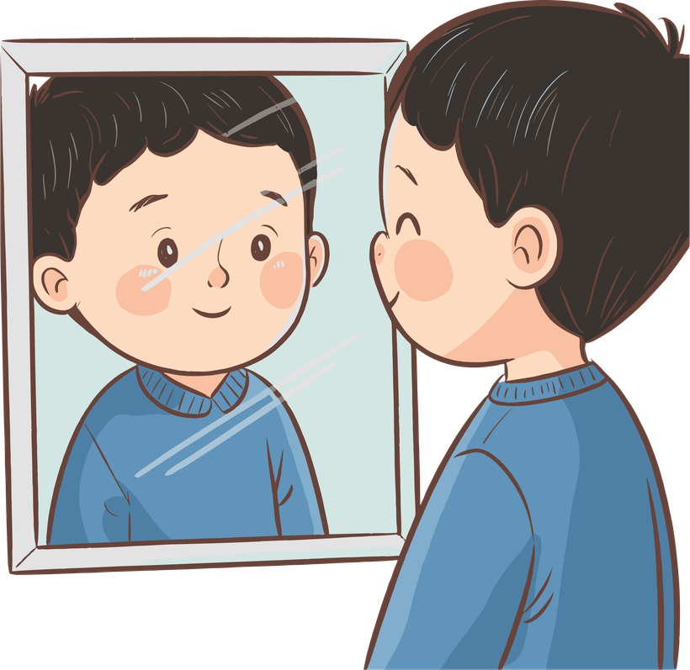



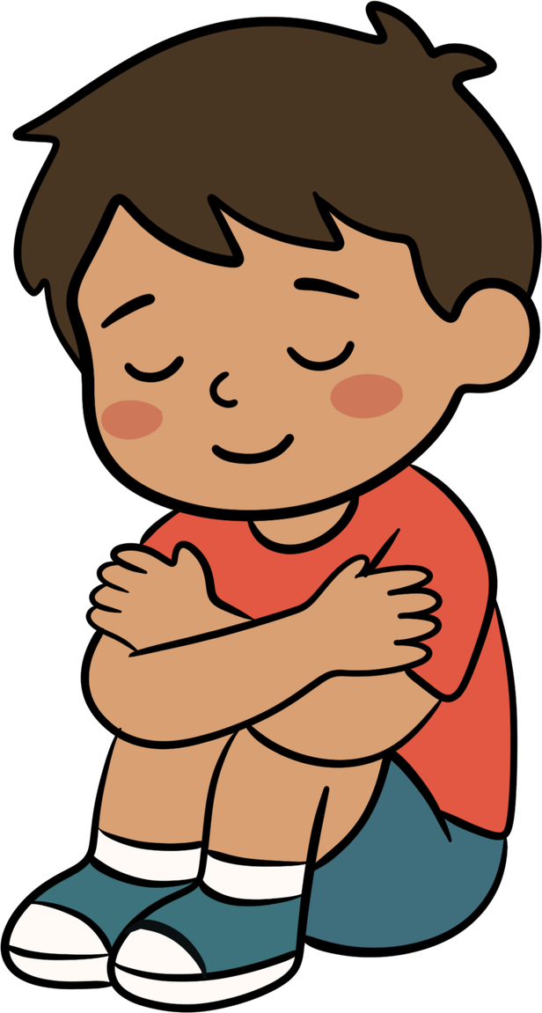

11

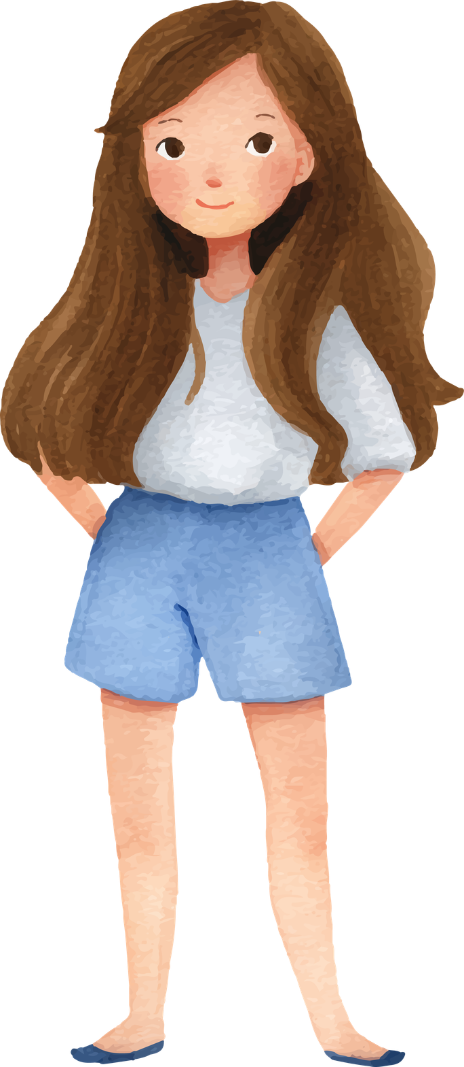



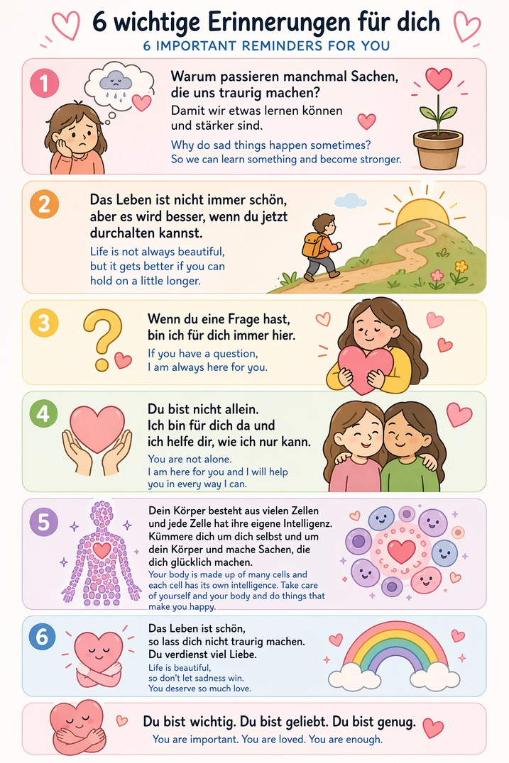
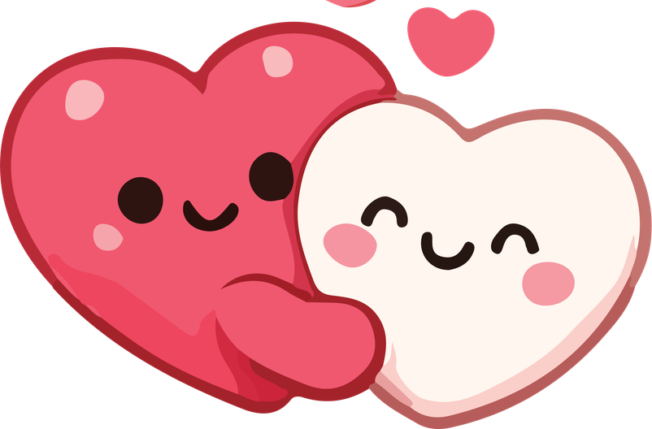


FÜR DICH / FOR YOU

info@sos1.ch

TIPPS
12

Das Leben hat mir viele Schicksalsschläge geschenkt, und ich bin sehr dankbar für jede Enttäuschung, für jede Träne und für jeden schmerzhaften Augenblick. All das hat mich innerlich gestärkt.
Kein Mensch muss all diese schweren Erfahrungen selbst machen, denn jeder kann aus den Schicksalen anderer lernen und daran
wachsen. So lerne:
- Erwarte nie etwas, dann wirst du nie enttäuscht.
- Die Zeit ist das Wertvollste, was du hast. Schenke sie nur Menschen, die sie auch verdienen.
- Nimm dir Zeit für dich selbst und pflege deine Selbstliebe.
- Nimm dir Zeit für Menschen, die dir wichtig sind, denn eines Tages sterben wir alle.
- Wenn du Single bist, triff dich nur mit Menschen, die deine
Erwartungen erfüllen, und nicht sofort mit jedem. Zeit ist heilig.
- Wenn dich Menschen traurig machen, halte Abstand und schütze dich selbst.
- Versteht dich dein Partner oder deine Partnerin nicht und
unterstützt dich nicht? Dann ist es nicht die richtige Beziehung. Da draussen wartet jemand, der dich mehr schätzt.
- Versuche, alle Menschen mit Liebe zu behandeln, so als wären sie deine eigenen Kinder. Liebe ist die Antwort – die Frage ist
unwichtig. Schenke jedem ein Lächeln und sei immer freundlich.

Meine Geschichte auf human-bible.com ab dem 14. Mai 2026.

Gesunde selbstliebe in 30 Tagen, mit vielen Bonusen:
Mentale Stärke, Gedanken steuern, Gefühle steuern, Schmerzen steuern, Verliebtheit loslassen, Mut, Würde, Single sein, Partner finden, Beziegung pflegen, mentale Reife, emotionale Reife...

ZOJA-AEGERTER-ACADEMY.CH/SELBSTLIEBE

Du bist nicht allein. Ich bin da für dich. Fragen?

TIPS
13

Life has given me many hardships, and I am very grateful for every
disappointment, every tear, and every painful moment. All of this has strengthened me from within. No one has to go through all these
difficult experiences themselves, because everyone can learn from
the experiences of others and grow from them. This is how you learn:
- If you expect nothing, you will never be disappointed.
- Time is the most valuable thing you have. Give it only to people who truly deserve it.
- Take time for yourself and nurture your self-love.
- Make time for the people who matter to you, because one day we will all die.
- If you’re single, only meet people who meet your expectations, and don’t go out with just anyone. Time is holy.
- If people make you sad, keep your distance and protect yourself.
- Does your partner not understand? Does your partner not support you? Then it’s not the right relationship. Out there, someone is
waiting who will appreciate you more.
- Try to treat all people with love, as if they were your own
children. Love is the answer; the question is unimportant. Give everyone a smile and always be kind.

My story on human-bible.com from May 14, 2026.

Healthy self-love in 30 days, with many bonuses:
Mental strength, controlling your thoughts, managing your emotions, handling pain, letting go of infatuation, courage, dignity, being
single, finding a partner, nurturing a relationship, mental maturity, emotional maturity….

ZOJA-AEGERTER-ACADEMY.CH/SELBSTLIEBE

You are not alone. I’m here for you. Any questions?






WWW. EDU 1 . CH

ZOJA-AEGERTER-ACADEMY. CH

